Artículo de Revisión

**Morfovirtual 2022**

**VI Congreso virtual de Ciencias Morfológicas.**

**Sexta Jornada Científica de la Cátedra Santiago Ramón y Cajal.**

**“Nanopartículas de plata, alternativa en la biomedicina actual”**

**“Silver nanoparticles, an alternative in current biomedicine”**

**Autores:**

Beatriz Cuevas Haber 1. ORCID <https://orcid.org/0000-0002-4721-1310>

Pedro Luis Rodríguez López 2. ORCID: <https://orcid.org/0000-0001-6194-4716>

1 Facultad de Ciencias Médicas “Manuel Fajardo”. Universidad de Ciencias Médicas de La Habana. La Habana, Cuba. Correo electrónico: [beatrizchaber@gmail.com](mailto:beatrizchaber@gmail.com)

2 Facultad de Ciencias Médicas “Manuel Fajardo”.Universidad de Ciencias Médicas de La Habana. La Habana, Cuba.

**Autor para correspondencia:** [beatrizchaber@gmail.com](mailto:beatrizchaber@gmail.com)

**La Habana, Cuba**

**Resumen**

Introducción: Es en la biomedicina que se ha registrado un apogeo del empleo de las nanopartículas de plata (AgNPs). Se propuso como objetivo describir las principales aplicaciones de las mismas en la biomedicina actual.

Material y métodos: Tras una exhaustiva revisión, utilizando como motor de búsqueda el de Google Académico, fueron seleccionados 33 artículos de las bases de datos Pubmed / Medline y Scielo, con un 55 % cuya publicación no excede los 5 años.

Desarrollo: Las numerosas aplicaciones de las nanopartículas de plata se extienden ya a la terapia antimicrobina y anticancerígena. La utilización como portadores de fármacos es altamente llamativaal igual que su empleo como componentes de fórmulas desinfectantes durante la pandemia de COVID-19.

Conclusiones: Aunque, en ocasiones, no está totalmente clarificado el mecanismo de acción mediante el cual lo realizan, las nanopartículas de plata emergen como una alternativa totalmente viable frente a los nuevos retos de la medicina actual.

**Palabras clave:** Nanotecnología; Nanopartículas del Metal / Clasificación; Nanopartículas del Metal / Uso terapéutico; COVID-19.

**Abstract**

Introduction: It is in biomedicine that there has been a peak in the use of silver nanoparticles (AgNPs). The objective was to describe the main applications of the same in current biomedicine.

Material and methods: After an exhaustive review, using the Google Scholar search engine, 33 articles were selected from the Pubmed / Medline and Scielo databases, with 55% whose publication did not exceed 5 years.

Development: The numerous applications of silver nanoparticles already extend to antimicrobin and anticancer therapy. Their use as drug carriers is highly striking, as is their use as components of disinfectant formulas during the COVID-19 pandemic.

Conclusions: Although, at times, the mechanism of action by which they do so is not fully clarified, silver nanoparticles emerge as a totally viable alternative to the new challenges of today's medicine.

**Keywords:** Nanotechnology; Metal Nanoparticles / Classification; Metal Nanoparticles / Therapeutic Use; COVID-19.

**Introducción**

La Nanotecnología se define como la producción y aplicación de estructuras, dispositivos y sistemas mediante el control de la forma y tamaño de materiales en la escala nanométrica. Esta escala comprende el nivel atómico de alrededor de 0,2 nm hasta aproximadamente 100 nm. 1

Las nanopartículas (NPs) se encuentran entre los nanomateriales más estudiados y es que difieren significativamente de otros materiales tradicionales por su mayor superficie relativa y efectos cuánticos. Estos factores pueden cambiar o mejorar la reactividad, las propiedades eléctricas y las características ópticas. 2 – 4

Aunque los investigadores no se ponen de acuerdo en enmarcar su inicio, todos coinciden en destacar a Richard Feynman como el precursor de esta ciencia. Sus trabajos sobre electrodinámica cuántica le valieron, en 1959, el Premio Nobel de Física. Feynman propuso fabricar productos en base a un reordenamiento de átomos y moléculas al concebir máquinas que, trabajando con átomos individuales, podrían consumir poquísima energía y alcanzar velocidades asombrosas. 5

En la actualidad, casi 2 mil productos que contienen partículas, materiales o dispositivos de dimensiones nanométricas se están comercializando alrededor del mundo debido a sus novedosas propiedades físicas, químicas o biológicas (6), son precisamente estas particularidades las que favorecen la utilización de la Nanotecnología en el diagnóstico médico, tratamiento o prevención de enfermedades. 7

Es en la nanomedicina que se ha registrado un apogeo del empleo de las nanopartículas de plata (AgNPs), a las cuales se les han atribuido numerosos beneficios 8; usos que están justificados por su superioridad en cuanto a tamaño, forma, composición, cristalinidad y propiedades de la superficie. 9

La síntesis de las AgNPs es clasificada en tres grandes categorías: física, química y biológica (o verde) 7, siendo las síntesis física y química más laboriosas y peligrosas en comparación con la biológica, la cual exhibe llamativas propiedades como el alto rendimiento, solubilidad y estabilidad. 9

En Cuba como parte de la Política Nacional de Ciencia, Tecnología y Salud desde el 2018 se ha venido implementando el Programa Nacional de Nanociencia y Nanotecnología, el cual define las prioridades, objetivos y recursos necesarios para contribuir a la asimilación y despliegue de esta tecnología avanzada, con vistas al desarrollo económico y social de la nación. 10

En la actualidad el Centro de Aplicaciones Tecnológicas y Desarrollo Nuclear (CEADEN), fundado en 1987 con la presencia del Comandante en Jefe Fidel Castro Ruz y con el objetivo de realizar investigaciones aplicadas y trabajos de desarrollo encaminados a apoyar el desarrollo del programa nuclear cubano, lidera proyectos en el campo nanotecnológico. 11

Las posibles aplicaciones de los materiales nano-estructurados, en particular de las AgNPs, representan una alternativa viable para el diagnóstico y/o terapéutica de enfermedades microbianas, virales y el cáncer. Su ya reconocido potencial e impacto social y económico en el campo biomédico las convierten en objeto de estudio de esta revisión que se propuso describirlas principales aplicaciones de las nanopartículas de plata en la biomedicina actual.

**Material y métodos:**

Se realizó una revisión bibliográfica, en el período de julio a octubre del 2022, utilizando como recursos de información los disponibles a través de la red Infomed, así como el motor de búsqueda Google Académico. La evaluación incluyó revistas científicas de diversas regiones. Las bases de datos Pubmed/MEDLINE y Scielo fueron consultadas usando los términos “Nanopartículas de Metal”, “Clasificación”, “Nanotecnología”, “Uso terapéutico”, “COVID-19’’para inglés y español, siendo la estrategia de búsqueda: Nanopartículas de Metal AND clasificación AND nanotecnología AND uso terapéutico AND COVID-19. Además, se consideró como criterio de selección aquella literatura publicada de forma más reciente en concordancia con lo novedoso de este tema. De esa revisión quedó un total de 33 referencias bibliográficas utilizadas, de las cuales se comprobó la calidad, fiabilidad y validez metodológica.

**Desarrollo**

**Terapia antimicrobiana**

Dada la actividad antimicrobiana, resistente a las mutaciones, de los biomateriales basados en nanoplata, estos se emplean en diversas formulaciones farmacéuticas como ungüentos para quemaduras, ropa antibacteriana y revestimientos para dispositivos médicos. 12

Los parámetros fisicoquímicos más importantes que influyen en los efectos antimicrobianos incluyen el tamaño, forma, concentración, carga superficial y estado coloidal de las AgNPs. 13, 14

Burdusel y colaboradores 15 explican que el mecanismo de acción de las AgNPs como agente antimicrobiano no está totalmente elucidado. No obstante, informan sobre los posibles fenómenos mediante los cuales ocurre: a) daño a la membrana microbiana, provocado por la fijación físico – química de las AgNPs en la superficie celular con las consecuentes alteraciones estructurales y funcionales (uniones gap, desastabilización y perforación de la membrana, fuga del citoplasma) y b) daño de la estructura subcelular microbiana, ocasionado por la liberación de iones libres de Ag+ y la consiguiente generación de especies reactivas de oxígeno (ROS, por sus siglas en inglés) o inactivación de macromoléculas esenciales tales como proteínas y ácidos nucleicos.

La principal ventaja de los biomateriales basados en nanoplata, en las aplicaciones antibacterianas no convencionales, está relacionada con sus efectos antipatógenos intrínsecos que se exhiben contra microorganismos planctónicos y organizados en biopelículas. La actividad bactericida de las AgNPs se atribuye a los cationes de plata, que poseen la capacidad de unirse específicamente a grupos tiol de proteínas bacterianas, interrumpiendo su actividad fisiológica y provocando la muerte celular. Para aplicarlos con éxito como agentes antibacterianos eficaces, es importante comprender a fondo su acción contra las células bacterianas y las biopelículas bacterianas según comentan Radzig y colaboradores. 16

Por su parte, Abbaszadegany colaboradores17 formulanque estos efectospueden deberse a la actividad intrínseca contra células aisladas o en bloque, desestabilización o alteración de las sustancias exopoliméricas dentro de la matriz extracelular de biopelículas o a la interferencia con moléculas de señalización bacterianas.

El daño a las estructuras celulares parece ser el principal mecanismo de acción que facilita el uso de las AgNPs como agentes antimicrobianos.

**Terapia anticancerígena**

La citotoxicidad intrínseca de las AgNPs ha sido aplicada contra varios tipos de células cancerígenas, tales como carcinomas hepatocelulares, pulmón, cáncer de mama y carcinoma de cuello uterino, así lo exponen Burdusel y colaboradores. Dichos nanomateriales han mostrado, también, propiedades antiangiogénicas y antiproliferativas. Estas últimas originadas por la capacidad de las AgNPs de dañar el ADN, romper cromosomas, producir inestabilidad genómica y alterar la homeostasis del calcio que induce apoptosis y causa inestabilidad en el citoesqueleto. El daño en esta estructura bloquea el ciclo y la división celular, provocando la actividad antiproliferativa de las células cancerígenas. 15

En su artículo Azizi y colaboradores 18 reflejan su experiencia al desarrollar un nuevo nanocompuesto de plata como agente anticancerígeno cuyo objetivo específico son las células tumorales. Las AgNPs recubiertas de albúmina fueron sintetizadas y sus efectos anticancerígenos fueron evaluados contra MDA-MB231, una célula del cáncer de mama. Dicha célula mostró cambios morfológicos y en la electroforesis en gel de agarosa el patrón de ADN reveló muerte celular a través de la apoptosis.

Burdusel y colaboradores 15 también declaran que una carga positiva de la superficie de las AgNPs favorece una mayor permanencia en la superficie del tejido o en la luz del vaso sanguíneo, representando una vía importante para la administración de agentes anticancerígenos.

Y es que las AgNPs se pueden utilizar, también, como sondas de alta sensibilidad para la formación de imágenes de moléculas pequeñas, ADN, proteínas, tejido celular e incluso tumores in vivo. 19, 20

Por ejemplo, una estructura de nanocapas incrustada en platase puede utilizar en la obtención de imágenes del cáncer y en la terapia fototérmica para explorar la ubicación de las células cancerosas mediante la absorción de luz y destruirlas mediante el efecto fototérmico según relatan Loo y colaboradores. 21

Una alternativa para realizar un diagnóstico con mayor eficacia y rapidez, es utilizar los métodos nanotecnológicos emergentes, especialmente las AgNPs. Particular atención debe prestarse a este uso puesto que, en la mayoría de los casos relacionados con cáncer, las principales complicaciones que sufren los pacientes suelen deberse a un diagnóstico tardío.

**Aplicaciones farmacológicas**

En terapias no oncológicas, Anwar y colaboradores22han descrito AgNPs conjugadas con fármacos anticonvulsivantes (como portadores de fármacos) contra *Naegleri aﬂowleri* para tratar la infección del Sistema Nervioso Central (SNC).

Los fármacos anticonvulsivantes, que atraviesan la barrera hematoencefálica, se unieron a la superficie de las nanopartículas como agentes de protección. Las AgNPs conjugadas con fármacos, como diazepam, fenobarbital y fenitoína, exhibieron actividades antimebianas generales contra las etapas de trofozoíto y quiste. Además, se demostró una mejora significativa de las propiedades fungicidas contra las etapas amebiana del trofozoíto y del quiste en comparación con las de los fármacos solos. Los investigadores sugirieron que un mecanismo factible de los fármacos basados en AgNPs que pueden penetrar la barrera hematoencefálica podría residir en su capacidad para unirse a los receptores y canales iónicos de la membrana celular de las amebas. 22

KJ 23 comenta sobre la elección con éxito de unidades moleculares híbridas compuestas por AgNPs para obtener sistemas de administración de fármacos novedosos y de rendimiento mejorado que responden a modulaciones térmicas, ópticas o de pH para atacar enfermedades inflamatorias, infecciosas y malignas; ello gracias a su excepcional biocompatibilidad y características viables para entornos terapéuticos derivados de la nanoescala.

**Terapia antiviral**

Mani y colaboradores 24 escriben que las AgNPs sintetizadas a partir de plantas estimulan la producción de citocinas, ello debido a que los alcaloides o flavonoides presentes en las especies vegetales actúan como agentes de cobertura, proporcionando más propiedades farmacológicas. Especifícamente en su estudio obtuvieron que las nanopartículas cubiertas por los alcaloides de los frutos verdes de *Pipernigrum* mejoraron la actividad antiinflamatoria en las células mononucleares de sangre periférica humana.

Las AgNPs sintetizadas a partir de plantas como *Pteris tripartite*25 y *Abutilon indicum* 26 también se ha demostrado que exhiben propiedades antiinflamatorias.

Sin embargo, Chuchawankul y colaboradores 27 informan que dosis muy altas de nanoplata derivan en una fuerte producción de células Th1 sucedida de una secreción de citocinas inflamatorias IL-2, INF-γ, que desempeñan un importante papel en la inmunidad celular.

El mecanismo específico por el cual las AgNPs actúan, letalmente, sobre los virus permaneceambiguo. No obstante, se ha observado continuamente que estas para inhibir la infección en la fase temprana, interactúan con las proteínas estructurales en la superficie de los virus extracelulares, dañándolas para afectar la integridad estructural de los viriones, o bien entrando en la unión viral o previniéndola. (Ver Figuras 1 y 2) 28

Otros estudios añaden que las AgNPs escinden de manera distintiva los enlaces disulfuro y el enlace con las proteínas de la superficie viral ricas en grupos sulfhidrilo para desestabilizar la proteína, lo que afecta la infectividad viral.29

Sundararaj y colaboradores30 demostraron en un ensayo de pretratamiento de virus que las AgNPs interfieren con la entrada del virusSARS-CoV-2. Reportan que dichas nanopartículas aplican su efecto antiviral, sobre el nuevo coronavirus, al interrumpir los enlaces disulfuro en los receptores de la enzima convertidora de angiotensina-2 (ACE2) y la proteína de pico. Agregan que la actividad anti-SARS-CoV-2 solo se observó con AgNPs de diámetros que oscilan entre 2 y 15 nm.

Son pocos los nanomateriales basados en plata (AgNM) que muestran propiedades antivirales contra los coronavirus según informan Das C y colaboradores. Añadenque sus propiedades desinfectantes son consecuencia, con frecuencia, de la producción de ROS. 31

Campos y colaboradores32señalan la experiencia de The NanotechSurfaceCompany en la preparación de una fórmula desinfectante basada en AgNPs y dióxido de titanio. Según el producto, esta se utilizó para la limpieza de edificios en Milán, Italia durante la pandemia de COVID-19. Los fabricantes agregan que permite esterilizar las superficies.

También en la publicación de Cavalcanti y colaboradores33 se menciona un desinfectante a base de nanopartículas de plata de SHEPROS, el cual asegura la compañía elimina el 99% de las bacterias y gérmenes e indican su empleo en el lavado de las manos. Dichos autores nombran, además, el desarrollo de bufandas de NanoTouch que permiten la desinfección de los botones del ascensor y manija.

El estudio de la toxicidad de las nanopartículas de plata aunque no fue objetivo de nuestra revisión constituye un punto importante a la hora de considerar sus posibles y reales aplicaciones. Los efectos tóxicos sobre la salud humana, íntimamente relacionados con el mecanismo de acción, representan parte importante a tener en cuenta en su relación riesgo – beneficio.

**Conclusiones**

Los numerosos beneficios de las nanopartículas de plata están justificados en sus múltiples propiedades físicas, químicas y ópticas. Aunque, en ocasiones, no está totalmente clarificado el mecanismo de acción mediante el cual lo realizan, sus usos ya abarcan las terapias antimicrobiana, anticancerígena, farmacológica y antiviral; particularmente frente a la pandemia de COVID-19. Ante los nuevos retos de la medicina actual, las nanopartículas de plata emergen como una alternativa totalmente viable.

**Referencias Bibliográficas**

1. Pradeep T. Nano The essentials Understanding Nanoscience and Nanotechnology [Internet]. 2008 [citado 8 Nov 2022]. The McGraw-Hill Companies, Inc. Disponible en: <https://www.accessengineeringlibrary.com/binary/mheaeworks/7bbca0111dde9d51/adde056b7efa659f6234285b14f4a201551101f1567051adc315e7c202671523/book-summary.pdf?implicit-login=true>
2. Li J, He R, Chang Y, Zhang M, Liu X, Jin J, et al.. The scavenging of reactive oxygen species and the potential for cell protection by fullerenols with different isoelectric points. Nanotechnology [Internet]. 2013 [citado 8 Nov 2022]. Disponible en:<https://scholars.houstonmethodist.org/en/publications/the-scavenging-of-reactive-oxygen-species-and-the-potential-for-c>
3. Dang Y, Zhang Y, Fan L, Chen H, Roco MC. Trends in worldwide nanotechnology patent applications: 1991 to 2008. Journal of nanoparticle research [Internet]. 2010 [citado 8 Nov 2022];12(3):687-706. Disponible en: <https://link.springer.com/content/pdf/10.1007/s11051-009-9831-7.pdf>
4. Bailon-Moscoso N, Romero-Benavides J. Genotoxicidad de los nanomateriales, grandes discrepancias y desafíos. Revista de Toxicología [Internet]. 2016 [citado8 Nov 2022];33(1):4-6. Disponible en:<https://www.redalyc.org/pdf/919/91946517002.pdf>
5. Feneque J. Brief introduction to the veterinary applications of nanotechnology. Nanotechnology now [Internet]. 2003 [citado8 Nov 2022];1(3):21-24. Disponible: <https://www.nanotech-now.com/Jose-Feneque/Veterinary-Applications-Nanotechnology.htm>
6. Medina-Pérez G, Fernández-Luqueño F. Nanotoxicidad: retos y oportunidades Nanotoxicity: Challenges and opportunities. Mundo Nano. 2018 [citado 8 Nov 2022];11(20):7-16.[doi.org/10.22201/ceiich.24485691e.2018.20.6410](https://doi.org/10.22201/ceiich.24485691e.2018.20.6410)
7. Cardoso PC. Nanopartículas de plata: obtención, utilización como antimicrobiano e impacto en el área de la salud. Rev. Hosp. Niños [Internet]. 2016 [citado 8 Nov 2022];58(260):19-28. Disponible en:<http://revistapediatria.com.ar/wp-content/uploads/2016/04/260-Nanopart%C3%ADculas-de-plata.pdf>
8. Del RocioCoutiño EM, Ávila Lagunes L, Arroyo Helguera O. Las nanopartículas de plata: mecanismos de entrada, toxicidad y estrés oxidativo. Revista de Educación Bioquímica [Internet]. 2017 [citado 8 Nov 2022];36(2):39-54. Disponible en: <https://www.medigraphic.com/pdfs/revedubio/reb-2017/reb172b.pdf>
9. Hung Lee S, Bong-Hyun J. Silver Nanoparticles: Synthesis and Application for Nanomedicine. Int J Mol Sci [Internet]. 2019 [citado 8 Nov 2022];20(865):2-24. Disponible en:<https://res.mdpi.com/d_attachment/ijms/ijms-20-00865/article_deploy/ijms-20-00865.pdf>
10. Peláez Orfilio. Presentan Programa Nacional de Nanociencia y Nanotecnología. Granma [Internet].3 Ene 2018 [citado 8 Nov 2022]; Ciencia [aprox. 2 pant]. Disponible en: <https://www.granma.cu/cuba/2018-01-03/presentan-programa-nacional-de-nanociencia-y-nanotecnologia-03-01-2018-00-01-42>
11. CEADEN. Ecured [Internet]. La Habana [citado 8 Nov 2022]. Disponible en: <https://www.ecured.cu/CEADEN>
12. Bhat R, Deshpande R, Ganachari SV, Huh DS., Venkataraman A. Photo irradiated biosynthesis of silver nanoparticles using edible mushroompleurotusﬂorida and their antibacterial activity studies. Bioinorg.Chem. Appl [Internet]. 2011 [citado 8 Nov 2022];4(13):15-21. Disponible en: <https://downloads.hindawi.com/journals/bca/2011/650979.pdf>
13. Lee JH, Lim JM, Velmurugan P, Park YJ, Park YJ, Bang KS, Oh BT. Photobiologic-mediated fabrication of silver nanoparticles with antibacterial activity. J. Photochem. Photobiol. B Biol [Internet]. 2016 [citado 8 Nov 2022];162(2):93–99. Disponible en: <https://www.sciencedirect.com/science/article/abs/pii/S101113441630315>
14. GhiutăI, Cristea D, Croitoru C, Kost J, Wenkert R, Vyrides I, Anayiotos A, Munteanu D. Characterization and antimicrobial activity of silver nanoparticles, biosynthesized using bacillus species. Appl. Surf. Sci. 2018 [citado 8 Nov 2022];438(4):66–73. Disponible en:<https://doi.org/10.1016/j.apsusc.2017.09.163>
15. Burdusel AC, Gherasim O, Grumezescu AM, MogoantĂ L, Ficai A, Andronescu E. Biomedical Applications of Silver Nanoparticles: An Up-to-Date Overview. Nanomaterials. 2018 [citado 8 Nov 2022];8(9):681. [doi.org/10.3390/nano8090681](https://doi.org/10.3390/nano8090681)
16. Radzig MA, Nadtochenko VA, Koksharova OA, Kiwi J, Lipasova VA, Khmel IA. Antibacterial effects of silver nanoparticles on gram-negative bacteria: Inﬂuence on the growth and bioﬁlms formation, mechanisms of action. Colloids Surf. B Biointerfaces [Internet]. 2013 [citado 8 Nov 2022];102(2): 300–306. Disponible en: <https://www.academia.edu/download/43268764/radzig2013.pdf>
17. Abbaszadegan A, Ghahramani Y, Gholami A, Hemmateenejad B, Dorostkar S, Nabavizadeh M, et al. The effect of charge at the surface of silver nanoparticles on antimicrobial activity against gram-positive and gram-negative bacteria: A preliminary study. J. Nanomater [Internet]. 2015 [citado 8 Nov 2022];12(34):654-720. Disponible en:<https://downloads.hindawi.com/journals/jnm/2015/720654.pdf>
18. Azizi M, Ghourchian H, Yazdian F, Bagherifam S, Bekhradnia S, Nyström B. Anti-cancerous effect of albumin coated silver nanoparticles on MDA-MB 231 human breast cancer cell line. Sci. Rep [Internet]. 2017 [citado 8 Nov 2022];7(4):5178. Disponible en:<https://www.nature.com/articles/s41598-017-05461-3?elqTrackId=4933a42c19dd4a28b6d2d6ca7ba080a8>
19. Mulvaney SP, Musick MD, Keating CD, Natan MJ. Glass-coated, analyte-tagged nanoparticles: A new tagging system based on detection with surface-enhanced raman scattering. Langmuir [Internet]. 2003 [citado 8 Nov 2022];19(13):4784–4790.Disponible en:<https://pubs.acs.org/doi/abs/10.1021/la026706j>
20. Doering WE, Piotti ME, Natan MJ, Freeman RG.SERSasafoundationfornanoscale,optically detected biological labels. Adv. Mater [Internet]. 2007 [citado 8 Nov 2022];19(11):3100–3108. Disponible en:<https://onlinelibrary.wiley.com/doi/abs/10.1002/adma.200701984>
21. Loo C, Lowery A, Halas N, West J, Drezek R.Immuno targeted nanoshells for integrated cáncer imaging and therapy. Nano Lett [Internet]. 2005 [citado 8 Nov 2022];5(1):709–711. Disponible en:<https://pubs.acs.org/doi/abs/10.1021/nl050127s>
22. Anwar A, Rajendran K, Siddiqui R, Shah MR, Khan NA. Clinically approved drugs against CNS diseases as potential therapeutic agents to target brain-eating amoebae. ACS Chem. Neurosci [Internet]. 2018 [citado 8 Nov 2022];34(1):23-26. Disponible en:<https://pubs.acs.org/doi/abs/10.1021/acschemneuro.8b00484>
23. KJ P. Multi-functional silver nanoparticles for drug delivery: Areview. Int. J.Curr. Pharm. Rev. Res [Internet]. 2017 [citado 8 Nov 2022];9(3):1–5.Disponible en:<http://ijcrr.com/article_html.php?did=637>
24. Mani AK, Seethalakshmi S, Gopal V. Evaluation of in-vitro antiinflammatory activity of silver nanoparticles synthesised using piper nigrum extract. J Nanomed Nanotechnol. 2015; 6(2): 1.
25. Baskaran X, Geo Vigila AV, Parimelazhagan T, Muralidhara-Rao D, Zhang S. Biosynthesis, characterization, and evaluation of bioactivities of leaf extract-mediated biocompatible silver nanoparticles from an early tracheophyte, Pteristripartita Sw. Int J Nanomedicine [Internet]. 2016 [citado 8 Nov 2022];11(6):5789-806. Disponible en:<https://www.dovepress.com/biosynthesis-characterization-and-evaluation-of-bioactivities-of-leaf--peer-reviewed-fulltext-article-IJN>
26. Kumaran NS. Biosynthesis of Silver Nanoparticles Using Abutilon indicum (Link): An Investigation of Anti-inflammatory and Antioxidant Potential against Carrageen Induced Paw Edema in Rats. Asian J of Pharm (AJP) [Internet]. 2017 [citado 8 Nov 2022];11(1):12-16. Disponible en:<https://www.asiapharmaceutics.info/index.php/ajp/article/view/1152>
27. Chuchawankul S, Khorana N, Poovorawan Y. Piperine inhibits cytokine production by human peripheral blood mononuclear cells. Genet Mol Res [Internet]. 2012 [citado 8 Nov 2022];11(1):617-27. Disponible en:<https://pubmed.ncbi.nlm.nih.gov/22535397/>
28. Swathy J, Sankar MU, Chaudhary A, Aigal S, Pradeep T. Antimicrobial silver: an unprecedented anion effect. Scientificreports [Internet]. 2014 [citado 8 Nov 2022];4(1):1-5. Disponible en:<https://pubmed.ncbi.nlm.nih.gov/25418185/>
29. Elechiguerra JL, Burt JL, Morones JR, Camacho-Bragado A, Gao X, Lara HH, et al. Interaction of silver nanoparticles with HIV-1. Journal of nanobiotechnology [Internet]. 2005 [citado 8 Nov 2022];3(1):1-10.Disponible en:<https://jnanobiotechnology.biomedcentral.com/articles/10.1186/1477-3155-3-6>
30. Jeremiah SS, Miyakawa K, Morita T, Yamaoka Y, Ryo A. Potent antiviral effect of silver nanoparticles on SARS-CoV-2. Biochemical and biophysicalresearchcommunications [Internet]. 2020 [citado 8 Nov 2022];533(1):195-200. Disponible en:<https://pubmed.ncbi.nlm.nih.gov/32958250/>
31. Das C, Paul SS, Saha A, Singh T, Saha A, Im J, et al. Silver Based Nanomaterials as Therapeutic Agents Against Coronaviruses: A Review. International journal of nanomedicine. 2020 [citado 8 Nov 2022];15:9301. doi: 10.2147/IJN.S280976
32. Campos EVR, Pereira AES, de Oliveira JL, Carvalho LB, Guilger-Casagrande M, de Lima R, et al. How can nanotechnology help to combat COVID-19? Opportunities and urgent need. Journal of Nanobiotechnology [Internet]. 2020 [citado 8 Nov 2022];18(1):125. Disponible en:<https://jnanobiotechnology.biomedcentral.com/articles/10.1186/s12951-020-00685-4>
33. Cavalcanti IDL, NogueiraMCdBL. Pharmaceutical nanotechnology: which products are been designed against COVID19? Journal of NanoparticleResearch [Internet].2020 [citado 8 Nov 2022];22(9):1-11.Disponible en:<https://www.ncbi.nlm.nih.gov/pmc/articles/PMC7480001/pdf/11051_2020_Article_5010.pdf>

**Anexos**

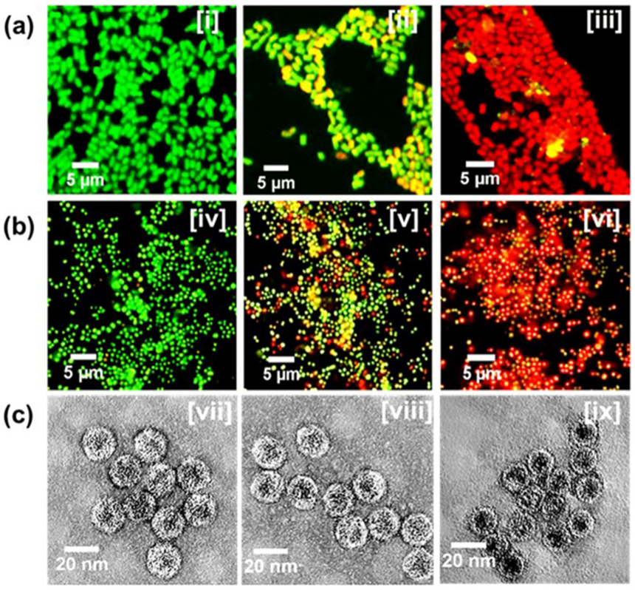

*Swathy J, Sankar MU, Chaudhary A, Aigal S, Pradeep T. Antimicrobial silver: an unprecedented anion effect. Scientific reports [Internet]. 2014;4(1):1-5. 100 x 93. Disponible en:*[*https://pubmed.ncbi.nlm.nih.gov/25418185/*](https://pubmed.ncbi.nlm.nih.gov/25418185/)

**Figura 1.** Las imágenes de microscopía de fluorescencia y HRTEM demuestran la membrana externa/cápside defectuosa en los microorganismos causada por el tratamiento con Ag+ + CO32−.

Línea (a): Imágenes de microscopía de fluorescencia de *E. coli*: ([i] Bacterias de entrada, [ii] bacterias tratadas con 50 ppb Ag+ y [iii] bacterias tratadas con 50 ppb Ag+ + 20 ppm CO32− después de la tinción con syto9 y propidium.

Línea (b): imágenes de microscopía de fluorescencia similares de *S. aureus*: [iv] bacteria de entrada, [v] bacteria tratada con 50 ppb Ag+ y [vi] bacteria tratada con 50 ppb Ag+ +20 ppm CO32−.

Línea (c ) TEM imágenes del bacteriófago MS2: [vii] virus de entrada, [viii] virus tratados con 50 ppb Ag+ y [ix] virus tratados con 50 ppb Ag+ + 20 ppm CO32− después de teñir con acetato de uranilo al 0,2 %. Imágenes (vii) y (viii) aparecen iguales ya que no están dañadas, mientras que la imagen (ix) aparece oscura ya que el daño en la cápside permitió que la mancha la atravesara.

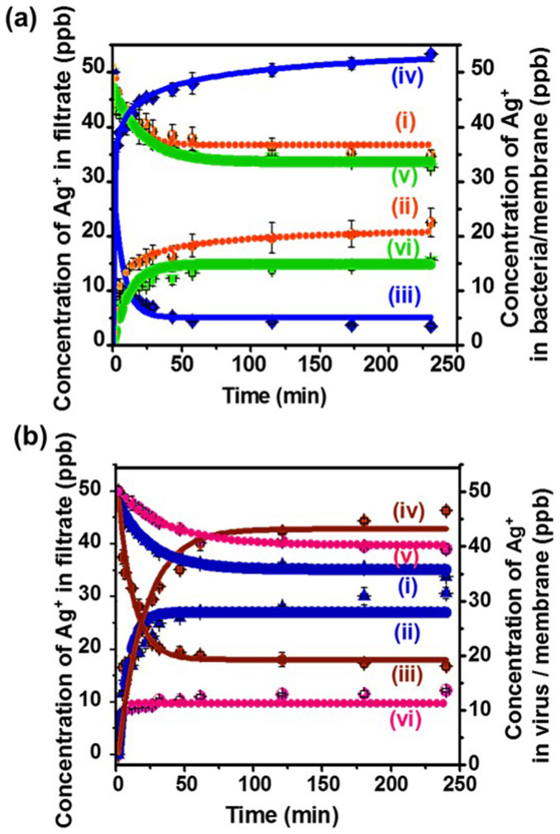

*Swathy J, Sankar MU, Chaudhary A, Aigal S, Pradeep T. Antimicrobial silver: an unprecedented anion effect. Scientific reports [Internet]. 2014;4(1):1-5. 677 x 1007. Disponible en:*[*https://pubmed.ncbi.nlm.nih.gov/25418185/*](https://pubmed.ncbi.nlm.nih.gov/25418185/)

**Figura 2.** Medición ICP MS de la ingesta de plata por bacterias y virus.

Concentración de plata en bacterias (a) y virus (b) tras varios tratamientos. La concentración de entrada de plata es de 50 ppb en el agua de entrada. Tras la incubación con bacterias y virus, la concentración de Ag+ en la solución disminuye mientras que en los organismos aumenta. Estos se trazan con el tiempo de incubación, medido por filtración cuidadosa a través de membranas de ultrafiltración de 100 kDa. Después de la incubación con Ag+; agua filtrada (i) y bacterias/virus (ii). Después de la incubación con Ag+ + CO32−; agua filtrada (iii) y bacterias/virus (iv). Mediciones en blanco sin bacterias ni virus; agua filtrada (v); concentración en la membrana (vi). Las mediciones muestran que la captación de iones de plata es casi cuantitativa; alguna pérdida de Ag+ en la membrana, como se muestra en la traza (vi), es inevitable ya que todas las membranas recogen una pequeña cantidad de plata. La suma de (i) y (ii) a 225 min no da exactamente 50 ppb por este motivo.